誤嚥（ごえん）性肺炎予防などを

目的に考案した体操

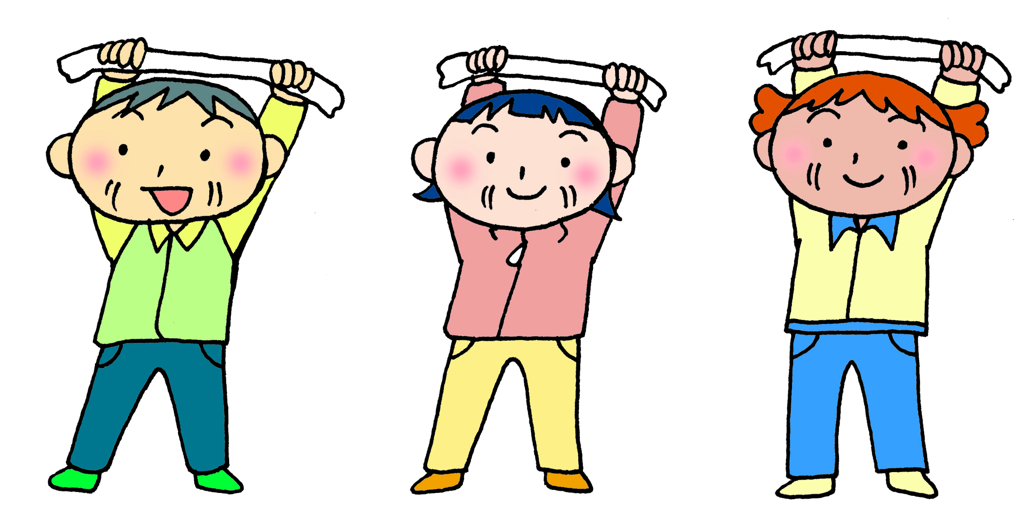

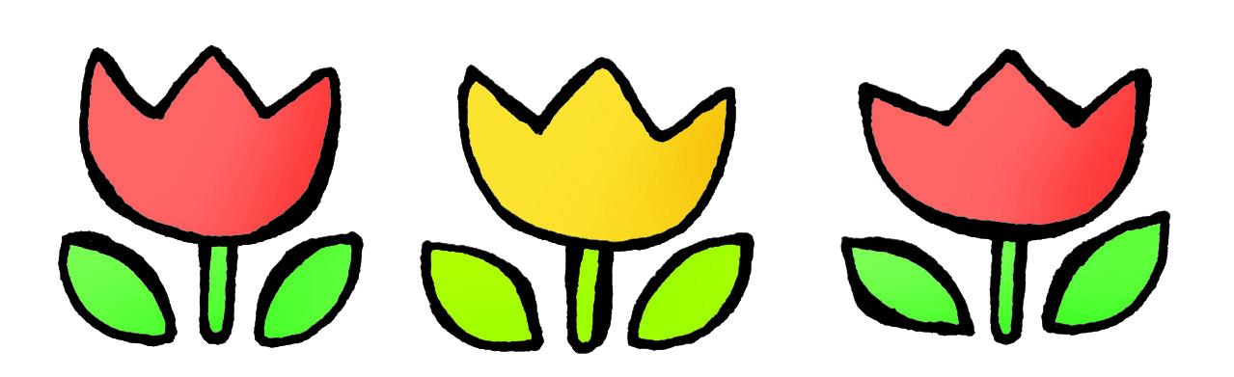

後期高齢者医療広域連合と奈良県は、共同で高齢者の健康の維持・増進に向けて、奈良県健康長寿共同事業を実施しています。この事業の中で高齢者に多い誤嚥（ごえん）性肺炎の予防を目的に、全身を使った運動からなる体操を考案しました。県民の皆様にこの体操を普及するにあたって、親しみやすく、奈良をイメージできる愛称を募集します。
※体操の特長などは、裏面をご覧ください。

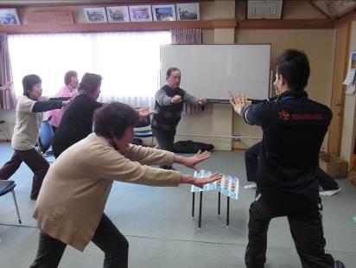
１ 募集期間
平成26年５月23日（金）
～平成26年７月10日（木）【必着】
２ 応募資格
どなたでも応募できます。
※応募点数に制限はありませんが、応募1通につき1点の
作品を記載してください。
３ 応募方法
裏面の応募に関する項目をご記入の上、ハガキ、FAX、Eメールで応募してください。
４ 審査及び発表
実行委員会で審査し、決定します。
入賞者については、賞状と副賞（最優秀賞は３万円分相当）を贈呈し、採用された愛称は、パンフレット・ＤＶＤなどで使用します。
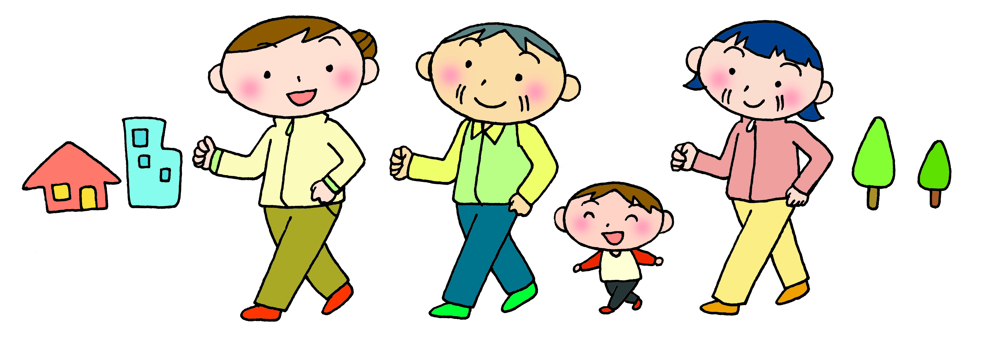

【応募・問い合わせ先】
奈良県健康長寿共同事業実行委員会事務局
〒634-0061 奈良県橿原市大久保町302-1
奈良県市町村会館７階（奈良県後期高齢者医療広域連合内）
ＴＥＬ 0744-29-8641 ＦＡＸ 0744-29-8433
E-Mail jikko@nara-kouiki.jp
奈良県健康長寿共同事業実行委員会や体操の内容については、以下のURLを参照
奈良県ホームページ http://www.pref.nara.jp/26016.htm
奈良県後期高齢者医療広域連合ホームページ http://www.nara-kouiki.jp/
◆体操の趣旨及び特長
健康長寿の実現に向けて、高齢者に多い誤嚥性肺炎の予防を目的に、全身を使った運動から成る体操。正式名称「全身運動を通じた誤嚥（ごえん）予防と身体機能の向上のための体操」
【体操のポイント】
１ 呼吸、息こらえ、発声などの組み合わせによりむせる力の向上や飲み込む機能の維持につながります。
２ 全身運動を通じてむせる力の向上や飲み込む機能の維持、さらにバランス機能も高まり、転倒予防につながります。
３ 立った状態と座った状態の2種類が選べるので、体力に合わせて実施できます。

転倒予防にも効果
むせる力
飲み込む
機能の維持
首・体の柔軟性
姿勢の矯正
呼 吸
体のバランス
腹筋などの筋力
認知機能

応募に関する項目
住 所 | 〒 - |  | Eメールアドレス
名 前 | ふりがな | 性 別 | 男・女 | 年 齢
愛 称 |  |  | Tel
愛称の説明

●採用について
・採用作品に関する著作権その他一切の権利は、奈良県健康長寿共同事業実行委員会に帰属します。（採用作品の応募者は、当該作品
に関する著作者人格権を行使しないものとします）
・採用作品をデザイン化、加工、補正する場合があります。
●その他注意事項
・応募作品は自作で未発表のものに限り、第三者の著作権・商標権を侵害しないものとします。
・応募者の個人情報は、受賞作品の発表・通知・賞品発送等、本件募集以外の目的には使用せず、厳重に管理します。また、当該業
務の委託に必要な範囲で委託先に提供する場合を除き、個人情報を応募者の承諾無しに第三者に提供いたしません。
・受賞者の氏名・在住市町村名を公表いたします。
・必要事項に不備や虚偽がある場合、当選を無効とさせていただく場合がございます。

